Mô Hình Use-case và Đặc Tả Các Use-case

Nhóm thực hiện: Scylla
- Hoàng Nguyên Sỹ Phú 0612350
- Trần Thanh Phúc 0612356
- Phạm Đăng Quốc 0612376
- Nguyễn Đức Sơn 0612383
- Đỗ Viết Sơn 0612385

Nhóm Khách hang: ROYAL

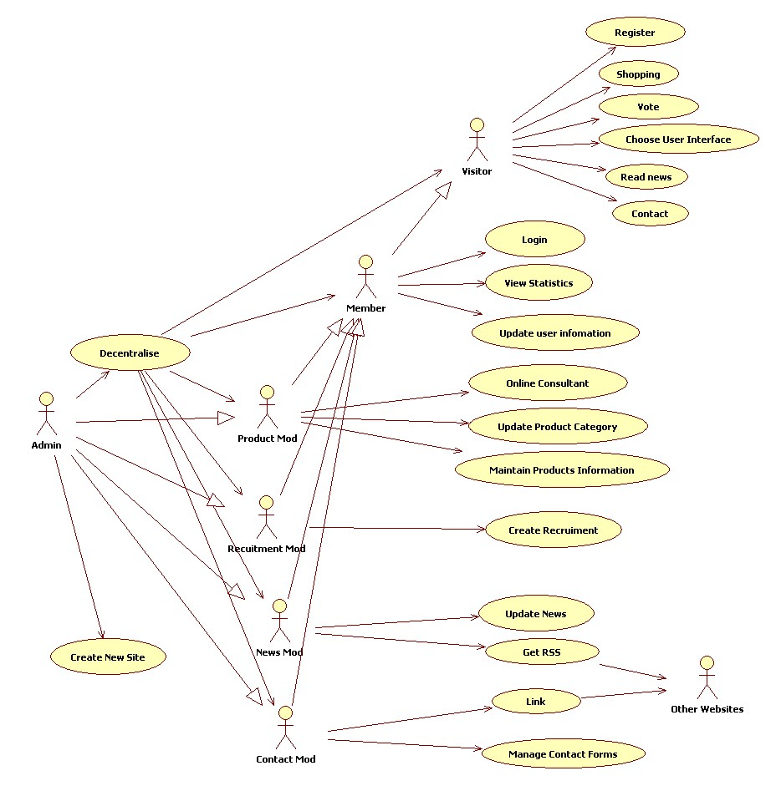
- Mô Hình Use-case Web bán hang vật liệu xây dựng

- Đặc tả use case “Create new site”:
  - Tóm tắt :
Use case này cho phép người quản trị có thể lập ra một trang mới trong hệ thống website. Bao gồm thêm mới,hiệu chỉnh,xóa trang ra khỏi hệ thống.
  - Dòng sự kiện chính :
Người quản trị chọn chức năng lập trang mới. Hiển thị giao diện lập trang mới
    - Tạo mới trang :
      - Hệ thống yêu cầu actor nhập tiêu đề, chọn theme
      - Actor nhập tiêu đề, chọn theme
      - Actor bấm nút thêm mới
      - Hệ thống yêu cầu xác nhận hành động thêm mới
      - Actor xác nhận hành động thêm mới
      - Hệ thống thêm trang mới vào website
  - Các yêu cầu đặc biệt :
không có
  - Điều kiện tiên quyết :
người dùng phải đăng nhập với quyền quản trị
  - Post Condition :
Nếu use case thành công thì trang mới sẽ được thêm vào hệ thống. Ngược lại,hệ thống sẽ không có thay đổi.

- Đặc tả use case “decentralize”:
  - Tóm tắt :
Use case này cho phép ngừơi quản trị có thể gán quyền với các user(bao gồm thêm ,xóa quyền của user)
  - Dòng sự kiện chính:
Người quản trị chọn chức năng quản lý quyền. Hiển thị giao diện gán quyền
    - Gán quyền
      - Chọn user muốn thao tác
      - Chọn quyền muốn gán /muốn xóa
      - Bấm nút xác nhận
      - Hệ thống yêu cầu xác nhận hành động gán quyền
      - Người dùng xác nhận hành động gán quyền
      - Hệ thống thực hiện hành động gán quyền.
  - Các yêu cầu đặc biệt:
Không có
  - Điều kiện tiên quyết:
Người dùng phải đăng nhập với quyền quản trị
  - Post Condition:
Nếu use case thành công thì quyền của các user có liên quan sẽ thay đổi. Ngược lại, hệ thống sẽ không có thay đổi.

- Đặc tả Use-case “Create Contact Form”
  - Tóm tắt
Use case này cho phép actor tạo, chỉnh sửa, xóa các mẫu form liên hệ.
  - Dòng sự kiện
    - Dòng sự kiện chính
Use case này bắt đầu khi actor (có quyền) muốn tạo mới, chỉnh sửa hay xóa mẫu form liên hệ, và chọn một mẫu form để hiển thị.
      - Hệ thống yêu cầu actor chọn chức năng muốn thực hiện(New, Update)
      - Khi người dùng chọn một chức năng thì các luồng phụ sau được thực hiện.
      - Nếu chọn New thì luồng phụ New được thực hiện.
      - Nếu chọn Update thì luồng phụ Update được thực hiện.
3.2.1.1. New
1. Hệ thống yêu cầu actor nhập tên form và hiện trang thiết kế form
2. Actor nhập nội dung form.
3. Actor nhấn Save để lưu form lại
4. Hệ thống xác nhận đã lưu form
3.2.1.2 Update
1. Hệ thống hiển thị các form đã tồn tại
2. Actor chọn một form
3. Actor chọn chức năng Edit, Delete, Make current contact form
4. Nếu chọn Edit luồng phụ Edit được thực hiện.
Nếu chọn Delete luồng phụ Delete được thực hiện.
Nếu chọn Make current contact form luồng phụ Make current contact form được thực hiện.
3.2.1.3. Edit
- Hệ thống hiển thị trang chỉnh sửa nội dung form.
- Actor chỉnh sửa nội dung form.
- Actor nhấn Save để lưu form.
- Hệ thống xác nhận đã lưu form.
- Luồng sự kiện trở về đầu luồng sự kiện Update.
3.2.1.4. Delete
1. Hệ thống yêu cầu actor xác nhận việc xóa form
2. Actor xác nhận việc xóa.
3. Hệ thống xóa form được chọn
4. Luồng sự kiện trở về đầu luồng sự kiện Update.
3.2.1.5. Make current contact form.
1. Hệ thống hiện hình ảnh review cho actor.
2. Hệ thống yêu cầu actor xác nhận có thực sự muốn sử dụng form đã chọn không.
3. Nếu actor chọn yes thì from mới được sử dụng, trở về đầu dòng sự kiện update
4. Nếu actor chọn no thì trạng thái hệ thống không đổi, trở về đầu dòng sự kiện update
    - Các dòng sự kiện khác.
      - Delete Cancelled
Nếu trong dòng sự kiện Delete, actor quyết định không xóa form, lệnh xóa bị hủy bỏ và dòng sự kiện trở về đầu dòng sự kiện Update.
      - Name was existed
Nếu trong dòng sự kiện New, tên form mà actor nhập vào đã tồn tại thì hệ thống thông báo cho actor biết và dòng sự kiện New được khởi động lại từ đầu.
      - Cancel
Nếu trong các dòng sự kiện Update, New, actor nhấn Cancel.
Nếu không có dữ liệu chưa lưu thì trở về đầu dòng sự kiện chính.
Nếu có dữ liệu chưa lưu thì nhắc actor xem có thực sự muốn thoát hay không:
Nếu actor chọn yes thì trở về đầu dòng sự kiện chính
Nếu actor chọn no thì trạng thái hệ thống không đổi
  - Các yêu cầu đặc biệt.
Không có
  - Điều kiện tiên quyết
Actor phải đăng nhập vào hệ thống và có các quyền liên quan
  - Post condition
Nếu actor thành công thì các mẫu form liên hệ, mẫu form được sử dụng được cập nhật.
  - Điểm mở rộng
Không có

- Đặc tả use case “Link” : tạo liên kết đến website khác
  - Tóm tắt :
Use case này cho phép ngừơi sử dụng có thể tạo liên kết đến các website khác.
  - Dòng sự kiện chính:
Người dùng chọn chức năng Link
    - Tạo Link
      - Nhập tên website cần liên kết
      - Nhập địa chỉ của website cần liên kết .Bấm nút xác nhận tạo liên kết mới
      - Hệ thống yêu cầu xác nhận hành động tạo liên kết mới
      - Người dùng xác nhận hành động
      - Hệ thống thực hiện hành động tạo liên kết mới
  - Các yêu cầu đặc biệt:
Không có
  - Điều kiện tiên quyết:
Người dùng phải đăng nhập vào hệ thống và phải có quyền liên quan
  - Post Condition:
Nếu use case thành công thì liên kết mới sẽ được thêm vào hệ thống.Ngược lại,hệ thống sẽ không cóthay đổi.
- Đặc tả use case “Get RSS”
  - Tóm tắt:
Use case này cho phép ngừơi sử dụng có đưa RSS từ các website khác
  - Dòng sự kiện chính:
Người dùng chọn chức năng Get RSS
    - Tạo liên kết RSS
      - Nhập địa chỉ RSS cần liên kết.Bấm nút xác nhận tạo liên kết RSS mới
      - Hệ thống yêu cầu xác nhận hành động tạo mới
      - Người dùng xác nhận hành động
      - Hệ thống thực hiện hành động tạo liên kết mới
  - Các yêu cầu đặc biệt:
Không có
  - Điều kiện tiên quyết:
Người dùng phải đăng nhập vào hệ thống và phải có quyền liên quan
  - Post Condition:
Nếu use case thành công thì liên kết RSS mới sẽ được thêm vào hệ thống. Ngược lại, hệ thống sẽ không cóthay đổi.
- Đặc tả use case “Update News”
  - Tóm tắt:
Use case này cho phép người sử dụng update các tin tức mới lên website
  - Dòng sự kiện chính:
Người dùng chọn chức năng Update New
    - Tạo thông tin mới
      - Chọn nơi sẽ đăng tải thông tin mới
      - Ghi nội dung thông tin mới sẽ được cập nhật
      - Bấm nút cập nhật
      - Hệ thống yêu cầu xác nhận hành động cập nhật thông tin
      - Người dùng xác nhận hành động
      - Hệ thống thực hiện hành động cập nhật tin tức
  - Các yêu cầu đặc biệt:
Không có
  - Điều kiện tiên quyết:
Người dùng phải đăng nhập vào hệ thống và phải có quyền liên quan
  - Post Condition:
Nếu use case thành công thì tin tức mới sẽ được thêm vào hệ thống. Ngược lại, hệ thống sẽ không có thay đổi.
- Đặc tả use case “Create Recruiment” (tuyển nhân sự )
  - Tóm tắt :
Use case này cho phép người sử dụng tạo các thông tin tuyển dụng
  - Dòng sự kiện chính:
Người dùng chọn chức năng Create Recruiment
    - Tạo thông tin tuyển dụng
      - Chọn nơi sẽ đăng tải thông tin mới
      - Ghi nội dung thông tin tuyển dụng sẽ được tạo
      - Bấm nút tạo mới
      - Hệ thống yêu cầu xác nhận hành động tạo mới
      - Người dùng xác nhận hành động
      - Hệ thống thực hiện hành động tạomới thông tin tuyển dụng
  - Các yêu cầu đặc biệt:
Không có
  - Điều kiện tiên quyết:
Người dùng phải đăng nhập vào hệ thống và phải có quyền liên quan
  - Post Condition:
Nếu use case thành công thì thông tin tuyển dụng mới mới sẽ được thêm vào hệ thống. Ngược lại, hệ thống sẽ không có thay đổi.

- Đặc tả Use-case “Login”
  - Tóm tắt
Use case này mô tả cách đăng nhập vào hệ thống.
  - Dòng sự kiện :
    - Dòng sự kiện chính:
Use case này bắt đầu khi một actor muốn đăng nhập vào hệ thống.
      - Hệ thống yêu cầu các actor nhập tên và mật khẩu.
      - Actor nhập tên và mật khẩu.
      - Hệ thống kiểm tra tên và mật khẩu mà actor đã nhập và cho phép actor đăng nhập vào hệ thống.
    - Dòng sự kiện khác:
Nếu trong dòng sự kiện chính các actor nhập tên và mật khẩu sai thì hệ thống sẽ thông báo lỗi. Actor có thể quay trở về đầu dòng sự kiện hoặc hủy bỏ việc đăng nhập lúc này use case kết thúc.
  - Các yêu cầu đặc biệt
Để bảo đảm tính an toàn cho hệ thống, mỗi actor chỉ được quyền nhập lại tên
và mật khẩu của mình (nếu đăng nhập sai) tối đa là 3 lần. Sau đó hệ thống sẽ tự
động kết thúc use case.
  - Điều kiện tiên quyết
Không có
  - Post condition
Nếu Use case thành công thì người đăng nhập sẽ có các quyền sử dụng hệ
thống tương ứng. Ngược lại trạng thái của hệ thống không đổi.
  - Điểm mở rộng
Không có.

- Đặc tả Use-case “Register”
  - Tóm tắt:
Use-case này cho phép 1 visitor đăng ký trở thành member của hệ thống.
  - Dòng sự kiện:
    - Dòng sự kiện chính:
Use case này bắt đầu khi một actor muốn đăng ký là member của hệ thống.
      - Hệ thống yêu cầu các actor nhập tên và mật khẩu, một số thông tin cá nhân, địa chỉ email, mã bảo mật.
      - Actor nhập tên và mật khẩu, thông tin cá nhân và địa chỉ email, mã bảo mật.
      - Hệ thống kiểm tra tên, mật khẩu, địa chỉ email
      - Gửi mã kích hoạt tài khoảng tới địa chỉ mail của actor
    - Dòng sự kiện khác:
Nếu trong dòng sự kiện chính các actor nhập tên, mật khẩu, địa chỉ email đã có trong hệ thống hay địa chỉ email không tồn tại hay mã bảo mật không đúng thì hệ thống sẽ thông báo lỗi. Actor có thể quay trở về đầu dòng sự kiện hoặc hủy bỏ việc đăng ký, ngay lúc này use case kết thúc.
  - Các yêu cầu đặc biệt
Không có.
  - Điều kiện tiên quyết
Mật khẩu phải dài hơn 8 ký tự
  - Post condition
Nếu use case thành công actor nhận được thông báo “Hệ thống đã gữi vào mail của bạn mã kích hoạt accout, kiểm tra email của bạn để kích hoạt accout”.
  - Điểm mở rộng
Không có.

- Đặc tả Use-case “Shopping”
  - Tóm tắt
Use case cho phép một actor được quyền lựa chọn sản phẩm và gửi đơn đặt hàng.
  - Dòng sự kiện
    - Dòng sự kiện chính.
      - Actor chọn các mặt hàng và số lượng và nhấn Add to Shopping Cart.
      - Actor nhấn View My Shopping Cart để xem các sản phẩm đã chọn.
      - Hệ thống hiển thị những sản phẩm và số lượng mà actor đã chọn.
      - Actor có thể:
- Nhấn Send Order để gửi đơn đặt hàng: luồng phụ Send Order được thực hiện.
- Chọn một sản phẩm rồi chọn Edit hoặc Delete
Nếu chọn Edit luồng phụ Edit được thực hiện.
Nếu chọn Delete luồng phụ Delete được thực hiện.
10.2.1.1 Send Order
- Hệ thống hiển thị form cho actor nhập các thông tin cá nhân để liên lạc.
- Actor nhấn OK để gửi hoặc nhấn cancel để hủy thao tác gửi.
- Nếu nhấn OK hệ hống yêu cầu actor xác nhận là có muốn gửi hay không. Nếu chọn Yes thì hệ thống sẽ lưu trữ thông tin đơn đặt hàng. Nếu chọn No thì quay trở về đầu dòng sự kiện Send Order
- Nếu nhấn Cancel thì trạng thái hệ thống so với trước khi nhấn gửi đơn hàng là không đổi.
10.2.1.2. Edit
- Hệ thống cho actor chỉnh sửa số lượng của sản phẩm đã chọn
- Actor chỉnh sửa số lượng và nhấn Enter.
- Dòng sự kiện trở về mục 4 của dòng sự kiện chính.
10.2.1.3. Delete
- Hệ thống yêu cầu người dùng xác nhận có thực sự muốn xóa sản phẩm đã chọn không.
- Nếu người dùng chọn Yes thì hệ thống sẽ xóa sản phẩm đó ra khỏi Shopping Cart, dòng sự kiện trở về mục 4 của dòng sự kiện chính.
- Nếu người dùng chọn No thì dòng sự kiện trở về mục 4 của dòng sự kiện chính.
  - Các yêu cầu đặc biệt.
Không có
  - Điều kiện tiên quyết
Không có
  - Post condition
Nếu người dùng thành công thì đơn đặt hàng sẽ được hệ thống lưu lại
  - Điểm mở rộng
Không có.

- Đặc tả Use-case “Vote”
  - Tóm tắt:
Use-case cho phép actor bình chọn, đánh giá sản phẩm
  - Dòng sự kiện
Use-case bắt đầu khi actor muốn bình chọn, đánh giá một sản phẩm
      - Hệ thống hiển thị thang đánh giá (5 ngôi sao) cho sản phẩm.
      - Actor click chọn vào thang đánh giá.
  - Các yêu cầu đặc biệt
Không có.
  - Điều kiện tiên quyết
Actor phải đăng nhập vào hệ thống
  - Post condition
Nếu use case thành công thì hệ thống ghi nhận kết quả, tính toán và hiển thị đánh giá chung.
  - Điểm mở rộng
Không có.

- Đặc tả Use-case “Choose use interface”
  - Tóm tắt:
Use case cho phép actor chọn một trong số các giao diện hệ thống hỗ trợ.
  - Dòng sự kiện
    - Dòng sự kiện chính:
Use case này bắt đầu khi một actor muốn thay đổi giao diện hiển thị.
      - Hệ thống liệt kê các giao diện được hỗ trợ, yêu cầu user chọn một trong các giao diện đó.
      - User chọn một giao diện.
      - Hệ thống nhắc user xác nhận thao tác thay đổi giao diện
      - User xác nhận thao tác thay đổi giao diện
      - Hệ thống thay đổi giao diện
    - Dòng sự kiện khác:
      - . Thao tác thay đổi giao diện bị hủy
Nếu trong luồng chính “Choose use interface” usre quyết đinh không muốn thay đổi theo giao diện vừa chọn nữa, thao tác thay đổi giao diện bị hủy và Dòng sự kiện chính được bắt đầu lại từ đầu.
      - . Review
User muốn xem trước xem giao diện sau khi thay đổi sẽ như thế nào. Hệ thống hiển thị giao diện cho user xem thử.
  - Các yêu cầu đặc biệt
Không có.
  - Điều kiện tiên quyết
Actor phải đăng nhập vào hệ thống
  - Post condition
Nếu use case thành công thì giao diện của hệ thống sẽ được thay đổi theo giao diện user vừa chọn.
  - Điểm mở rộng
Không có.

- Đặc tả Use-case “Read news”
  - Tóm tắt:
Use case cho phép actor có thể xem các tin tức liên quan đến các sản phẩm.
  - Dòng sự kiện
Dòng sự kiện bắt đầu khi user muốn xem các tin tức về các sản phẩm
      - Hệ thống hiện thị các tin tức dưới dạng tóm tắt
      - User chọn một tin muốn xem
      - Hệ thống hiển thị tin user vừa chọn dưới dạng chi tiết.
  - Các yêu cầu đặc biệt
Không có.
  - Điều kiện tiên quyết
Không có.
  - Post condition
Nếu use case thành công thì user có thể xem các tin tức.
  - Điểm mở rộng
Không có.

- Đặc tả Use-case “View statistics”
  - Tóm tắt:
Use case cho phép actor được xem thông tin thống kê của các sản phẩm được giới thiệu trên website.
  - Dòng sự kiện
    - Dòng sự kiện chính.
Dòng sự kiện bắt đầu khi actor muốn xem thông tin thống kê về các sản phẩm được giới thiệu.
- Actor chọn một sản phẩm cần xem.
- Actor nhấn View Statistics.
- Hệ thống lấy thông tin thống kê trong cơ sở dữ liệu và xuất ra cho actor xem.
  - Các yêu cầu đặc biệt
Không có.
  - Điều kiện tiên quyết
Actor phải đăng nhập và có những quyền tương ứng.
  - Post condition
Nếu thành công actor sẽ xem được thông tin thống kê của sản phẩm
  - Điểm mở rộng
Không có.

- Đặc tả Use-case “Update user information”
  - Tóm tắt: Use case cho phép user có thể cập nhật thông tin cá nhân trên hệ thống.
  - Dòng sự kiện
    - Dòng sự kiện chính:
Use case này bắt đầu khi một actor muốn thay đổi thông tin cá nhân.
      - Hệ thống yêu cầu các actor nhập tên và mật khẩu, xác nhận mật khẩu, một số thông tin cá nhân, địa chỉ email.
      - Actor nhập tên và mật khẩu, xác nhận mật khẩu, thông tin cá nhân và địa chỉ email.
      - Hệ thống yêu cầu user xác nhận thao tác cập nhật thông tin.
      - User xác nhận thao tác cập nhận thông tin
      - Hệ thống cập nhật thông tin user
    - Dòng sự kiện khác:
- Nếu trong dòng sự kiện chính các actor xác nhận mật khẩu sai, địa chỉ email không tồn tại thì hệ thống sẽ thông báo lỗi. Actor có thể quay trở về đầu dòng sự kiện hoặc hủy bỏ việc cập nhật, ngay lúc này use case kết thúc.
- Thao tác cập nhật bị hủy
Nếu trong luồng chính user quyết đinh không muốn cập nhật thông tin cá nhân theo các thông tin vừa cung cấp, thao tác cập nhật thông tin cá nhân bị hủy và Dòng sự kiện chính được bắt đầu lại từ đầu.
  - Các yêu cầu đặc biệt
Không có.
  - Điều kiện tiên quyết
User phải đăng nhập vào hệ thống.
  - Post conition
Nếu use case thành công thì thông tin của user sẽ được cập nhật.
  - Điểm mở rộng
Không có.

